SLOVENSKO UNIVERZITETNO MOŠTVO V CURLINGU
MEDNARODNI ZIMSKI ŠPORTNI FESTIVAL

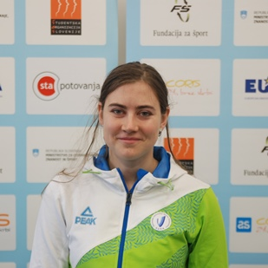 | Ime in priimek: ŠEMROV Veronika  Študij: Univerza v Ljubljani, Fakulteta za matematiko in fiziko, Fizika.  Letnik rojstva: 1998  Klub: Curling klub Olimpija
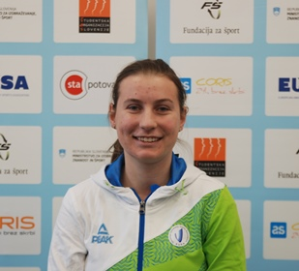 | Ime in priimek: ČERNE Nika  Študij: Univerza na Primorskem, Fakulteta za vede o zdravju, Prehransko svetovanje.  Letnik rojstva: 1998  Klub: Curling klub Jesenice
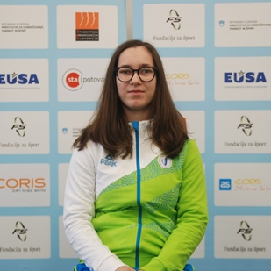 | Ime in priimek: STAVER Lana  Študij: Univerza v Ljubljani, Zdravstvena fakulteta, Laboratorijska zobna protetika  Letnik rojstva: 1998  Klub: Curling klub Olimpija
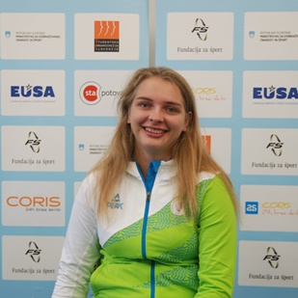 | Ime in priimek: PAVOVEC Kristina  Študij: Univerza v Ljubljani, Biotehniška fakulteta, Živilstvo in prehrana  Letnik rojstva: 1998  Klub: Curling klub Olimpija

